Нижегородский государственный университет им. Н.И. Лобачевского

Радиофизический факультет

Дисциплина: Методы программирования

Отчет
по практическому заданию №1

Структуры хранения данных

Выполнили:
студенты гр. 427
Осинин Я.И.
Кузнецов А.С.

Проверил:
Морозов Н.С.

Нижний Новгород, 2026
1. Введение

В рамках работы были реализованы три структуры данных для хранения телефонного справочника: связный список, хэш-таблица и двоичное дерево поиска. Проведено экспериментальное сравнение производительности операций поиска, удаления, вставки и сортировки на наборе из 10.000 элементов. Каждый эксперимент повторялся 5 раз, результаты усреднены.

2. Реализация структур данных.

2.1 Связный список.
Связный список — это структура данных, состоящая из узлов, каждый из которых содержит данные и ссылку на следующий узел. В отличие от массивов, элементы списка не хранятся в непрерывной области памяти, а связываются через указатели. Это позволяет эффективно вставлять и удалять элементы без необходимости сдвига остальных данных. Однако доступ к произвольному элементу требует последовательного прохода по списку, что замедляет поиск (сложность О(n)).
В данной работе узел связного списка представлен словарём. Сам связный список является массивом из одного словаря, в котором содержится указатель – следующий словарь, в котором также содержится словарь идущий за ним, и так далее. При поиске узлы перебираются по очереди, пока не найдется нужный или указатель не станет None. Для добавления или удаления узла перезаписывается только указатель на следующий узел последнего элемента в случае вставки, или элемента предшествующего удаляемому.
Код связного списка представлен в файле MP_linked_list.py
2.2. Хэш-таблица.
Хэш-таблица — это структура данных, которая хранит пары «ключ-значение», используя хэш-функцию для вычисления адреса ячейки. Она обеспечивает быстрый (~ О(1)) доступ к данным. Хэш-таблицы эффективны для поиска, вставки и удаления, но их производительность может ухудшаться при высокой нагрузке.
В данной работе хэш-таблица представлена в виде списка длиной 5000 заполненного константами None. Хэш вычисляется методом полинома из имен телефонной книги, преобразованных в стандарт Юникод. Затем из полученного числа вычисляется индекс таблицы в который вставляется словарь, имеющий ключ – имя, и значение – телефонный номер. В случае коллизии вставка будет осуществляться методом связного списка, поэтому у каждого элемента(словаря) предусмотрен указатель на следующий элемент по этому же индексу списка. При поиске или удалении, с помощью хэш-функции сразу же получается нужный индекс таблицы, в котором затем идет поиск аналогично связному списку и перезапись указателя предшествующего узла в случае удаления.
Код хэш-таблицы представлен в файле MP_hash-table.py
2.3. Двоичное дерево поиска.
Двоичное дерево поиска — это структура данных, в которой каждый узел имеет не более двух потомков, значения в левом поддереве меньше, а в правом — больше значения родителя. Это позволяет эффективно выполнять поиск, вставку и удаление элементов (в среднем за O(log n)). Однако в худшем случае (например, при последовательном добавлении отсортированных данных) дерево может выродиться в линейный список с O(n) временем операций.
В данной работе двоичное дерево поиска представлено переменной root(словарем), которая является корнем дерева(первым элементом телефонной книги). Вставка следующих элементов производится с помощью преобразования вставляемого имени в стандарт Юникод и сравнения его с именем текущего элемента, также преобразованного. Если вставляемое имя меньше текущего, то вставка производится в указатель на левое поддерево, если больше или равно - в указатель на правое, если эти указатели пустые, иначе элемент в указателе становится текущим, и сравнение производится уже с ним. Поиск производится аналогично со вставкой – преобразованное имя сравнивается с текущим и далее поиск идет в одном из двух поддеревьев. При удалении производится поиск и возможны 3 случая: удаляемый узел не имеет потомков, у удаляемого узла есть правый потомок, у которого нет левого потомка, у удаляемого узла есть правый потомок, у которого есть левый потомок. В первом случае у предшествующего удаляемому элемента указатель на удаляемый элемент становится None. Во втором случае у удаляемого элемента данные меняются на данные правого потомка, в том числе указатель на следующий правый элемент. В третьем случае берутся значения без указателей конечного левого элемента правого элемента удаляемого узла, копируются в удаляемый узел, если у конечного элемента имеется правый потомок, то значения потомка с указателями копируются в конечный элемент, иначе у элемента выше конечного указатель на левый элемент становится None.
Код двоичного дерева поиска представлен в файле MP_BST.py

3. Результаты измерений

3.1 Генерация тестовых данных
Тестовыми данными является массив из 10.000 кортежей из имени и телефона, каждое имя имеет длину от 3 до 10 символов и повторяется ровно 2 раза, телефоны являются четырехзначными числами от 0000 до 9999.
Генерация имен представлена в файле MP_names.py, результатом которой является файл names.txt.
Генерация тестовых данных использует файл names.txt и представлена в файле MP_records.py.
3.2 Результаты измерений
Результаты пяти измерений вместе со средними значениями для всех трех структур данных представлены в файле results.csv
Графическое представление результатов приведено в файле graphs.xlsx или на рис. 1.

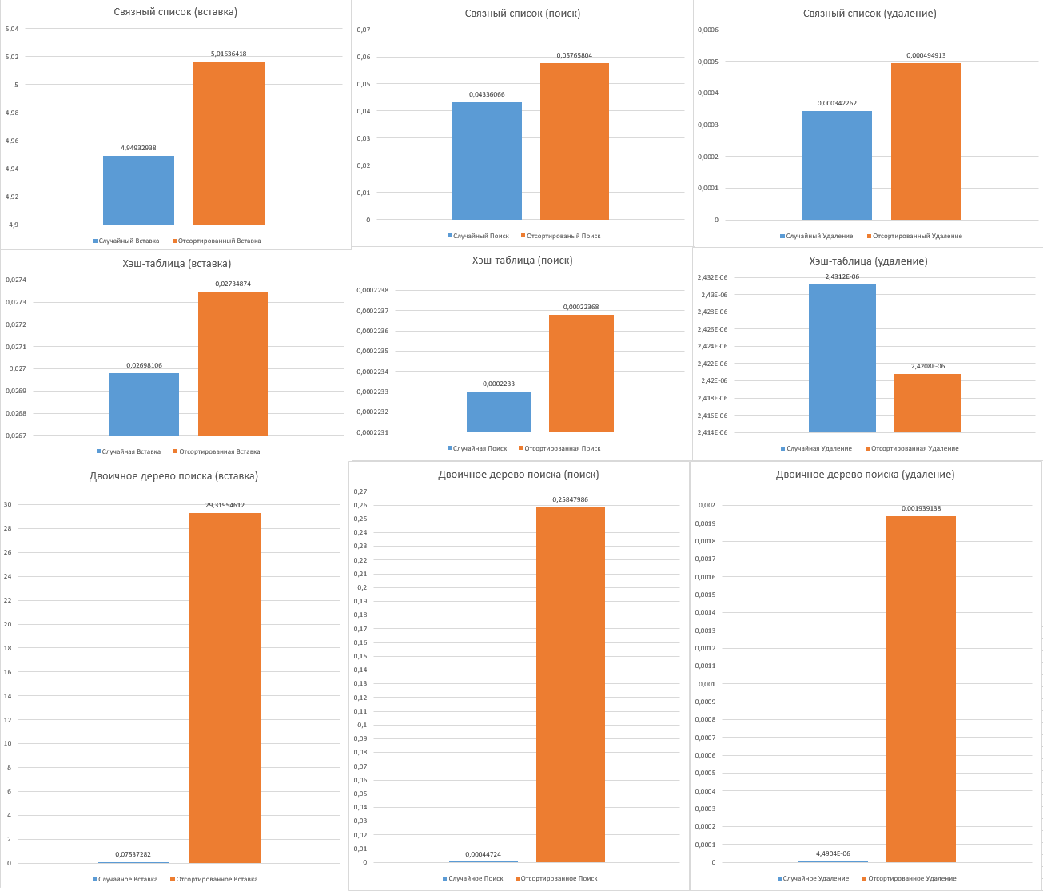
Рисунок 1

4. Анализ результатов.
4.1. Сравнение поиска
Связный список: для поиска всегда требуется последовательно обойти все предыдущие элементы (О(n)). Время поиска отсортированного списка по величине уступает только отсортированному двоичному дереву поиска, за счет отсутствия дополнительных проверок значений и преобразований.
Хэш-таблица: поиск осуществляется за счёт хэш-функции, поэтому время поиска элемента фиксированное (О(1)). Чем лучше хэш-функция, тем меньше время поиска. Коллизии не замедляют процесс существенно из-за небольшого количества элементов, привязанных к одному ключу.
Двоичное дерево поиска: поиск осуществляется за счёт строения структуры. Из-за упорядоченности структуры часть элементов отсекается на многих шагах, что снижает время поиска до О(log(n)). Правда, при асимметричном дереве время поиска может вырасти до n, при отсортированном входном массиве данных(чем больше асимметричность, тем сильнее вырастает время), или больше за счет дополнительных проверок значений и преобразований.

4.2. Сравнение добавления
Связный список: добавление требует сначала добавить элемент (O(1)), затем последовательно добавлять ссылки (O(n)). Время удаления отсортированного списка по величине также уступает только отсортированному двоичному дереву поиска, за счет отсутствия дополнительных проверок значений и преобразований.
Хэш-таблица: определяется номер ячейки, куда требуется добавить элемент (О(1)), проверяется наличие коллизий (О(1)) и добавляется элемент методом цепочек (также ~О(1), т.к. количество элементов, хранящихся по одному адресу в хэш-таблице, невелико). Время удаления минимальное.
Двоичное дерево поиска: для добавления элемента надо просто найти пустое поддерево (О(log(n))). Если дерево выстроено плохо, задача сводится к связному списку с О(n) или больше за счет дополнительных проверок значений и преобразований.
4.3. Сравнение удаления
Связный список: удаление требует сначала найти элемент (O(n)), затем переставить ссылки (O(1)). Время удаления также уступает только отсортированному двоичному дереву поиска, за счет отсутствия дополнительных проверок значений и преобразований.
Хеш-таблица: удаление выполняется за O(1) – сначала определяется индекс таблицы, затем из короткого списка по этому индексу удаляется элемент. Время удаления значительно меньше, чем в списке.
Двоичное дерево поиска: удаление выполняется за О(log(n)) - сначала находится узел (О(1)), потом заменяется на его потомков (О(log(n))). Время удаления меньше чем в списке, только в случае несортированного входного массива данных.
Подробности работы удаления для каждой структуры описаны в разделе 2.

5. Вывод:
Хеш-таблица – оптимальный выбор, если требуется максимальная скорость поиска, вставки и удаления, а порядок хранения не важен. В эксперименте показала стабильно высокую производительность во всех режимах.

Двоичное дерево поиска – оптимальный выбор, если требуется получать данные в отсортированном порядке (например, вывод телефонного справочника по алфавиту). Однако важно учитывать, что при поступлении отсортированных данных дерево вырождается, и производительность резко падает.

Связный список – практически непригоден для больших объёмов данных из-за линейной сложности основных операций. Может использоваться лишь для маленьких объемов данных.

